Poder Judicial

Concurso “Buenas Prácticas en las Oficinas del Poder Judicial”, 2011

N°59

Formulario de Inscripción

Concurso Banco de Buenas Prácticas en las Oficinas del Poder Judicial 2011, detalle de la buena práctica:

- Nombre de la buena práctica:

  - Proyecto: Implementación de la Oralidad en los procesos de Pensiones Alimentarias.

- Nombre y lugar de la oficina y ubicación geográfica:

  - Juzgado Contravencional y de Pensiones de San Carlos, II Circuito Judicial Alajuela, San Carlos.

- Nombre de los servidores que ejecutan o diseñaron la buena práctica propuesta:

Para la implementación de esta nueva modalidad de trabajo se requiere de un trabajo en conjunto de los dos jueces titulares del despacho Michael Monge Siles e Isaac Pizarro Álvarez, la Jueza Conciliadora Ana Katalina Baudrit Vargas, la Jueza Supernumeraria Karla Porras Álvarez, Defensa Pública con la intervención de las licenciadas Tatiana Rodríguez Rodríguez y Nancy López Quesada, con al menos del apoyo de otros dos Defensores Públicos, la Unidad Administrativa de este Circuito representada por el Lic. Alexander Matarrita Casanova, Unidad de Localizadores y Citadores del Edificio, Auxiliares Judiciales de los despachos que participan y al menos dos Auxiliares Supernumerarios.

- Proceso que se quiere mejorar y problema que se pretende solucionar:

El proyecto tiene como objetivo primordial buscar una forma más expedita de tramitación en los procesos de Pensiones Alimentarias que se tramitan en el Juzgado de Pensiones Alimentarias del Segundo Circuito Judicial de Alajuela, por cuanto en la mayoría de estos procesos los beneficiarios alimentarios son personas menores de edad que requieren que sus necesidades básicas se satisfagan a la mayor brevedad posible.

De esta forma, se ambiciona cumplir a cabalidad con el principio constitucional de Justicia Pronta y Cumplida consagrado en el artículo 41 de la Constitución Política, además de los principios especiales que rigen en la materia de pensiones, según lo dispuesto en el numeral 2 de la Ley de Rito, como lo son la oralidad, celeridad y sumariedad, entre otros; además de lo estipulado en el Código de la Niñez y la Adolescencia en los artículos 1 y 5, los cuales hacen


1

Poder Judicial

Concurso “Buenas Prácticas en las Oficinas del Poder Judicial”, 2011

N°59

referencia directa a la protección integral de los derechos que se le debe brindar a las personas menores de edad; lo anterior, sin dejar de lado, los alimentantes que pese a no ser mayores de edad requieren ser alimentados.

5. Explicación detallada de la buena práctica propuesta:

Con el propósito de disminuir los tiempos de resolución de los procesos de Pensiones se pretende tramitar los expedientes en dos partes: la primera en cuanto a los procesos ya existentes en el despacho y la segunda con las demandas nuevas que se presenten a partir del día ocho de setiembre del presente año.

En lo referente a los procesos ya existentes, estos estarán a cargo de los jueces Isaac Pizarro Álvarez y Karla Porras Álvarez, encargados de la celebración de las audiencias de recepción de prueba que se señalen en la agenda que cada uno de estos lleve para tal efecto, y así de esta forma para el último día laboral del año en curso exista la mayor cantidad posible de expedientes con sentencia.

Ahora bien, en lo correspondiente a los expedientes con los que se iniciará con la modalidad de audiencias tempranas de conciliación, los mismos estarán a cargo de los jueces Michael Monge Siles y Ana Katalina Baudrit Vargas, señalando para tal efecto los días martes y jueves de cada semana y celebrando un promedio cada juez de siete audiencias diarias, y así de esta forma tramitar de manera más ágil las treinta demandas que aproximadamente ingresan al despacho por semana.

El procedimiento a seguir, será que en el momento que la parte actora se apersone al despacho a presentar la demanda, ya sea en forma verbal o escrita, esto último por medio de la Defensa Pública o Defensor Privado, se le hará saber a la promovente en ese mismo momento el número único de expediente asignado, así como la hora y fecha en que se llevará a cabo la celebración de la audiencia de conciliación, la cual se señalará para siete días después; además, que ese mismo día se procederá a confeccionar el expediente y a más tardar el día siguiente se enviará a la Oficina de Citadores y Localizadores la orden de citación del accionado, esto con el fin que dicha oficina lleve a cabo a citación del obligado alimentario y se le ponga en conocimiento la importancia que tiene su presencia en la audiencia de conciliación.

Es importante recalcar, que con esta nueva modalidad de trabajo que se va a implantar en la tramitación de estos procesos, el éxito va a depender en su mayoría a la cantidad de procesos que se logren conciliar, toda vez que en caso de llegar a un acuerdo conciliatorio en dicha audiencia, inmediatamente se estaría dictando la sentencia homologatoria del acuerdo, y por

2

Poder Judicial

Concurso “Buenas Prácticas en las Oficinas del Poder Judicial”, 2011

N°59

ende, a partir de ese momento, el expediente pasaría a la etapa de ejecución de manera directa. En caso que no se llegue a un acuerdo conciliatorio, y una vez que el Juez ha escuchado la tesis de cada una de las partes involucradas en la litis, se procederá a dictar el auto de traslado y se fijará la pensión provisional, llevando a cabo la notificación de las partes en ese mismo acto, disminuyendo así considerablemente el lapso de tiempo que se empleaba para efectuar la notificación del demandado.

En otro orden de ideas, se debe tomar en consideración que como consecuencia de las múltiples audiencias que se van a celebrar en forma conjunta en el despacho, la cantidad de expedientes para dictar sentencia se van a incrementar; no obstante, para proceder con el dictado de esas sentencias se elaborará un plan entre los los jueces del despacho, descartando del mismo a la Licda. Ana Katalina Baudrit Vargas, por cuanto la misma no ostenta de la competencia requerida para tal efecto por desempeñar el puesto de Jueza Conciliadora.

Otro aspecto, a tomar en cuenta en el proyecto es la colaboración que se requiere tanto del personal Asistente del Centro de Conciliación como de un Auxiliar Supernumerario que va a ser asignado a dicho proyecto, esto con el fin que a ambos se les asignen de manera equiparada las funciones a desempeñar.

6. Mecanismo o indicadores de medición del éxito de la práctica propuesta:

Para la aplicación del proyecto se han considerado las disposiciones emanadas por el Consejo Superior en lo referente a la aplicación de la oralidad y uso de nuevas tecnologías, para reducir el uso de papel y fotocopias, tal y como se denota de la circular número 53-09 y 59-09, emitidas por la Secretaría General de Corte Suprema de Justicia.

Como conclusión, es una realidad que efectuando nuestras labores con mística, además de la disposición adoptada por todas las personas involucradas en este proyecto y con el único propósito de brindar un servicio de calidad a las personas usuarias de este despacho, la expectativa es que los resultados sean excelentes, y por lo tanto, mejore de manera considerable el tiempo de tramitación de los procesos de Pensiones Alimentarias.

3

Poder Judicial

Concurso “Buenas Prácticas en las Oficinas del Poder Judicial”, 2011

N°59

- Ámbito al que pertenece esta oficina: Jurisdiccional (Jurisdiccional, Auxiliar de Justicia, Administrativo):
    - Ámbito Jurisdiccional.

  - Fecha desde la cual se ejecuta la buena práctica, sin perjuicio que sea nueva.

    - Se ejecuta desde el mes de agosto del año 2009.

4

Poder Judicial

Concurso “Buenas Prácticas en las Oficinas del Poder Judicial”, 2011

N°59

Anexos:

Comparación entre el Proceso Actual y la Propuesta del Juzgado Electrónico - Oral
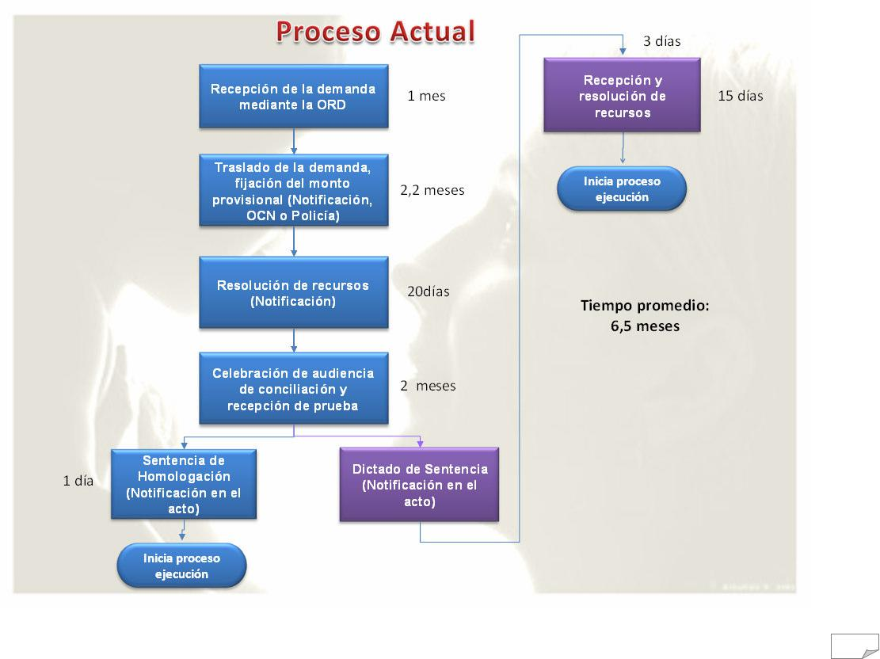

5

Poder Judicial

Concurso “Buenas Prácticas en las Oficinas del Poder Judicial”, 2011

N°59
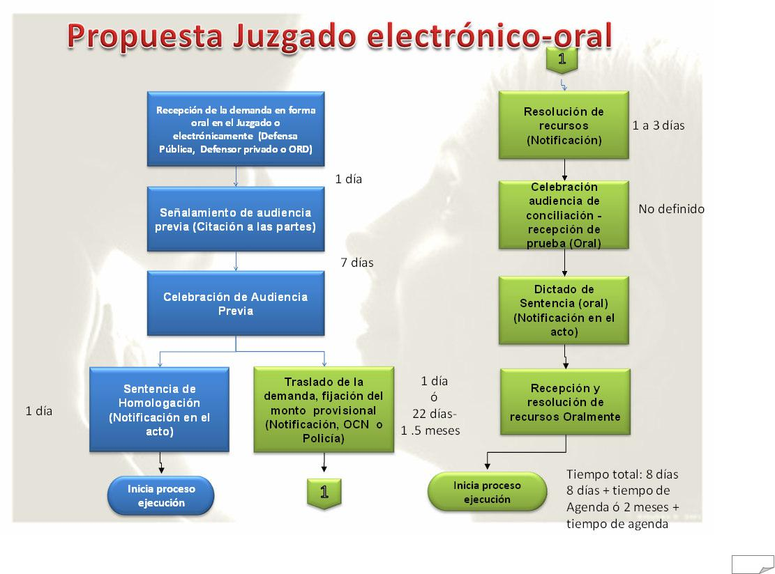

6

Poder Judicial

Concurso “Buenas Prácticas en las Oficinas del Poder Judicial”, 2011

N°59
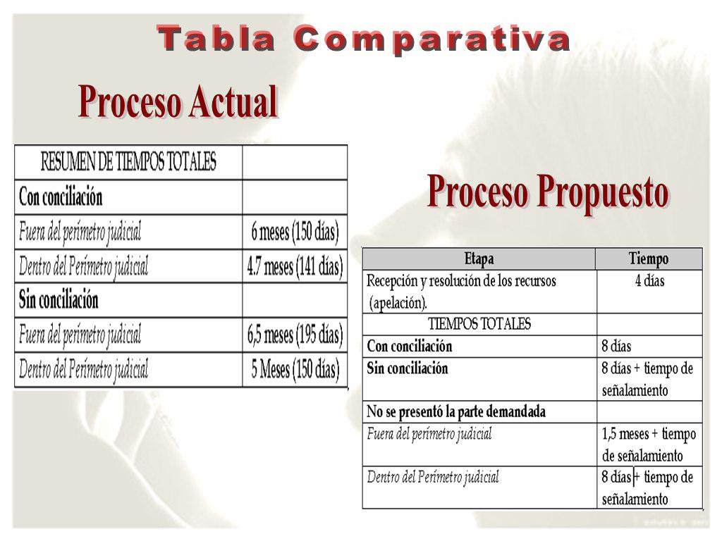

7

